６ 金融
本村の金融機関は、次の通りで、それぞれ預貯金・貸出・送金・為替・振替などの業務を行っている。
山陰合同銀行泊支店
泊郵便局
泊村農業協同組合
泊村漁業協同組合
泊商工会
大正年代の中ごろ、山陰実業銀行泊支店が園の本渡辺宅に開設されていたが、同行は、大正15年6月、雲陽銀行と合併し、雲陽実業銀行となり、引続きその支店となった。昭和4年、泊区内旧国道沿いの場所に移されたが、昭和10年までには廃止となっている。雲陽実業銀行は、昭和7年7月20日、松江銀行と合併、その後更に米子銀行とも合併し、16年7月、山陰合同銀行となった。
山陰合同銀行泊支店
昭和21年4月、山陰合同銀行泊代理店として開設。場所は、現在地の向い笠田宅であった。26年4月、預金専門店に昇格。31年2月、泊出張所となる。この間、業務拡張によって、現在地に移転。51年11月、泊支店に昇格した。
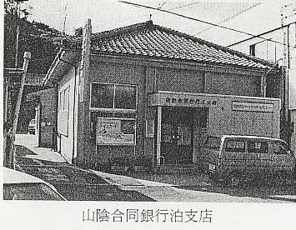
協同組合・商工会・郵便局
泊村農業協同組合・泊村漁業協同組合・泊村商工会では、組合員に対する預貯金や貸付業務を取扱うほか、員外の利用にも応えている。
郵便局も一般の貯金を取扱うほか、「ゆうゆうローン」などの貸付けも行っている。

